一种基于评价能力的概率模型同行评估技术

作者

许 嘉，杨攀原，吕 品

（作者单位）

（单位从大到小，省市 邮编；两个单位之间用“；”隔开，例如：

广西科学院,国家非粮生物质能源工程技术研究中心，非粮生物质酶解国家重点实验室，广西生物炼制重点实验室，广西南宁　530007；广西科学生命科学与技术学院，广西南宁　530004）

摘要：（摘要既要有高度的信息浓缩性，又具有可读性，还要结构完整、篇幅简短及独立成篇，研究类论文摘要从目的、方法、结果、结论4个方面进行撰写，摘要中不应包括论文中没有出现的内容。）

关键词：(选择能准确反映文章主要内容，能引起读者兴趣，并为大家熟知的专业词汇来作为关键词，以使文章能被准确检索。一般为5-8个，中英文一一对应)

中图分类号：

*基金项目

**【作者简介】**

第一作者 (出生年—)，性别，职称，主要从事研究方向。（我刊不接受共同第一作者。）

【**通信作者】

姓名 (出生年—)，性别，职称（需与第一作者同级或更高），主要从事研究方向，E-mail：

**0引言**

随着互联网技术的不断发展，大规模的开放在线课程（MOOC）等在线教育平台逐渐兴起，为学生提供了高质量的免费教育资源。一门优秀的在线课程拥有数万参与者，这给平台的教师们带来了巨大的挑战：他们需要对大量的作业进行批改。尽管对于那些客观作业，例如选择题、判断题来说，自动化批改很容易实现，但是对于那些没有标准答案的开放式作业，例如简答题、作文题来说，目前还没有统一、有效的自动评分技术【】。考虑到开放式作业对提高学生创新思维能力和语言组织能力至关重要【】，目前主流的MOOC平台，包括Coursera1、edX2和ICourse3，都采用同行互评的方法来帮助教师评估学生提交的开放式作业。同行互评与众包类似，它要求所有提交作业的学生扮演同行评价者，根据教师提供的评分细则，以匿名的方式对所有提交的作业进行评价。最后将每份作业的所有评价结果进行汇总，得到每份作业最终评价。其中，使用最为广泛的同行互评技术是基数估计技术，即同行评价者必须给每份评价作业一个数值型的分数。除了能够减少教师的工作量之外，同行互评还可以带来其他的教育价值，可以激发学生的学习兴趣【】，加强学生的课程参与【】，提高学生的责任感【】。

同行互评的最主要的研究问题之一是同行互评的分数汇总方式，即根据同行评价者的对作业评分集合得到尽可能接近该作业的真实分数的结果。目前，大多数的MOOC平台（例如Coursera和中国大学MOOC）的汇总方式只是简单地计算作业所有评分的均值和中位数，作为该作业的最终分数。然而，同行评价者的评分质量乘次不齐，受到其可靠性、偏见等因素的影响【】，其中，偏见意味着同行评价者的评分有放大或缩小的习惯性倾向，而可靠性表示了同行评价者的评分与真实分数之间的随机偏差。因此用均值和中位数来作为最终评分并不准确【】。目前，一些研究者提出一系列的概率模型，将同行评价者的评分可靠性和偏见设置成了随机变量，通过变量之间的依赖关系来更加准确地估计每份作业的真实分数。然而现有的概率模型中，对同行评价者的可靠性建模只考虑了在本次作业上的最终分数（因为评价者也提交了作业）。虽然学生的作业分数在理想情况下可以反应一个学生的评价能力，但是他们并没有太强的依赖关系【】。例如，一个成绩很好的学生不喜欢批改其他人的作业，因此在互评中批改的并不仔细，导致其同行评分与真实分数仍存在较大的差距。因此，将作业得分作为可靠性的建模标准并不准确。而真正可以直观的衡量评价者可靠性的，是学生的评价能力。评价能力可以由互评分数与真实分数之间的绝对差体现，绝对差越小，评价能力越高，可靠性也就越高【】。

鉴于此，本文利用学生的评价能力，提出了两个新的概率模型*RPG*6和*RPG*7。这两个模型在现有模型的基础上，将可靠性的建模中的真实分数替换成了学生的评价能力，以提高模型在推导真实分数的准确性。*RPG*6和*RPG*7的区别在于，*RPG*6假设评价者可靠性服从伽马分布，而*RPG*7假设评价者可靠性服从正态分布。为了能够更准确的得到评价能力，我们还结合了教师抽查的方式来更好量化学生的评价能力，最后通过真实数据集与传统的概率模型进行了对比，验证了该模型的有效性。

**1 相关工作**

根据同行评价者反馈的内容进行分类，可以将主观题的同行互评的汇总估计技术分为序数估计技术和基数估计技术。

**1.1 序数估计技术**

序数估计技术要求每个同行评价者给出其评价作业的优劣排序，最后将所有同行评价者的部分作业排序进行汇总，得到所有作业的最终排名。序数估计的主要研究点在于将多个部分的排序序列整合，推断出整体序列。Shah等人在Bradley-Terry(BT)模型【】的基础上，提出了RBTL模型【】，将每个从学生那里收集的有序比较对，看做是两两比较的成对偏好分布，通过两两间的关系推导出最终的排名。而Raman【】等人将一些传统的排序聚合模型（包括BT【】、MAL【】、Thurstone【】、PL【】）应用到了序数估计模型中，并且引入了同行评价者的评分可靠性变量，有效提升了序数估计模型对作业真实分数估计的准确性。Nicola等人则基于模糊数学理论定义了一个有序同行评价模型FOPA【】，与只有“大于”、“小于”传统的序数估计不同，FOPA模型映入更多的关系符号，例如“远远大于”、“大于等于”、“约等于”等，以此提高序数估计的准确性。

序数估计技术将评审活动转化为了一项简单的比较任务，降低了互评的难度。但是，同行互评还存在一些的问题：对于一些水平相近的作业，序数估计在对其量化时会扩大它们的实际差距。此外，学生提交的比较对也可以通过直接打分的方式排序得到，这说明和直接打分相比，序数估计包含了更少的信息。

**1.2 基数估计技术**

基数估计技术要求每个同行评价者根据评分准则，给评价的作业一个数字评分。之后通过一些方式汇总每份作业获得的所有评分，得到最终分数。目前基数估计是主流MOOC平台采用的同行互评的评判方法。对比序数估计，基数估计更能体现作业之间的绝对分数差，可以更加准确的的量化作业之间的分数差距。基数估计的汇总方法主要有两种：加权聚合模型和生成概率模型。加权聚合模型主要通过计算每个同行评价者的准确性作为权重，然后将同行评价者的评分加权聚合，得到作业的真实分数。Fang等人提出了RankwithTA模型【】，通过教师半监督抽查的方式确定每个同行评价者的评分准确性。在该模型中，教师将抽查部分学生的作业打分，以教师的评分作为学生的权重，并通过这部分学生与其他学生间的评价交集得到所有学生的权重。而Wang认为将学生的作业成绩等价为评审能力是不全面的，于是在此基础上提出了SSPA模型【】。SSPA在构建同行评价者的准确性时，将同行评价者与教师评分的差距也作为其影响因素，结合学生的作业成绩来共同决定学生的准确性，进而加权聚合得到学生的真实分数。虽然加权聚合模型比起均值、中位数更加准确，但是它还是没有很好的量化同行评价者之间的个体差异。而生成概率模型则是将学生作业的真实分数、同行评价者的可靠性和偏置建模为隐变量概率分布模型，然后通过可观测的互评分数推演隐变量，即真实分数的值。同行互评的生成概率模型最早由Piech等人提出，他们一共提出了三种概率模型*PG*1，*PG*2，*PG*3。【】其中效果最好的*PG*3认为同行评价者的可靠性与其作业的真实分数之间存在联系，于是在两者之间建立了线性关系进行转化，在实验的数据中，*PG*3的预测分数的准确性在三个模型中是最好的。而Mi等人认为，线性关系不能准确的概括真实分数与可靠性的联系，所以他们在*PG*3的基础上，将同行评价者的可靠性建模为均值为真实分数的概率分布模型，提出了*PG*4和*PG*5【】，以此提高了预测最终分数的准确性。其中*PG*4假设可靠性的概率服从伽马分布，而*PG*5假设可靠性的概率服从高斯分布。然而，上诉模型都只依靠互评分数这一个可观测的变量，使得预测模型存在数据稀疏的缺陷。因此，Wang在*PG*4和*PG*5上加入了相对分数等级，即同一评分者不同提交成绩的绝对同伴等级的差异，构成了*PG*6和*PG*7【】。两者在原有的模型基础上，加入了一个相对分数这一可观测变量，有效地解决了数据稀疏性带来的问题。然而，现有的概率生成模型在对学生的可靠性建模时，将学生作业的真实分数作为其主要的影响因素。然而学生的评价能力和作业成绩没有直接联系。例如一个具有高水平学术能力的学生在没有认真评价的情况下，依然会给出一个低质量的评价结果。所以，直接使用真实分数作为可靠性的建模标准会产生一定的误差。对此我们提出了定义学生的评价能力的方法，将其作为可靠性的参数。评价能力可以直接体现在学生评分与真实分数的差距上，差距越小，说明学生评价的可靠性越高。

（你要不要吧）我们将学生的在互评结束之后的汇总分数看做学生的真实分数，通过差值来计算学生的可靠性。而且我们还使用了一种半监督的方式，让教师在互评时对部分学生打出真实分数，以此能够更好的对模型呈现更新性。最后，我们在真实的实验数据集中验证了我们的模型的有效性。

**2 同行互评概率模型**

在本节中，我们会首先介绍使用到的符号，然后介绍我们自定义的互评能力的计算方法，最后介绍我们的同行互评概率模型。

**2.1 符号意义**

对于所有参与同行互评的学生集合，我们使用*U*表示，表示*U*中的第*i*个学生。

我们用*v*表示同行评价者，通常情况下,所有提交作业的学生都将作为同行评价者参与打分，即。我们用表示作为评价者，评价的所有作业的集合。用表示评价了学生的所有评价者的集合。

在互评活动中，一名同行评价者要求为*l*份作业评分，即，其作业的满分为。接下来是概率模型重要概念的定义，包括可观测变量和隐变量。表一总结了以下变量。

* **真实分数**：真实分数是隐变量，表示一份作业严格按照评分准则得到的分数。本文中，我们将教师对作业的评分视为该作业的真实分数。真实分数用字母*s*表示，是学生作业的真实分数。
* **偏见**：偏见是隐变量，表示一个同行互评者在互评时夸大和缩小一定分数的倾向,作为同行评价者的评价属性。表示同行评价者*v*的偏见。
* **可靠性**：可靠性是隐变量，表示评价者的评分在经历了偏置的校准后，对作业真实分数的平均倾向。可靠性通过表示，表示同行评价者*v*的可靠性。传统的概率模型中，评价者的可靠性取决于学生的真实分数，在我们的概率模型中，评价者的可靠性将取决于评分能力。
* **互评分数**：互评分数是可观测变量，表示同行评价者给作业打出的评分，用字母*z*表示。表示评价者*v*给学生的作业打出的评分。评价分数的集合*Z*表示为.在生成评分者的偏差和可靠性以及真实分数后，可以用这些变量生成互评分数。
* **相对分数**：相对分数是可观测变量，表示同一个同行评价者的互评分数们之间的差距，用*d*表示。表示评价者*v*对学生作业的评分和学生作业的评分的互评分数之间的绝对差，即和之间的绝对差。

表 1 主要符号及其含义

Table 1 Main notations and their descriptions

|  |  |
| --- | --- |
| 符号 | 描述 |
|  | 参与同行互评的学生集合，表示第*i*个学生 |
| *v* | 一位同行评价者， |
|  | 评价者评价的所有作业的集合 |
|  | 评价了学生的所有评价者的集合 |
| *l* | 每个学生在同行评审阶段评价的作业数量 |
|  | 作业的满分 |
|  | 学生作业的真实分数 |
|  | 同行评价者*v*的偏见 |
|  | 同行评价者*v*的可靠性 |
|  | 评价者*v*给学生的作业打出的评分 |
|  | 评价者*v*对学生作业的评分和学生作业的评分的互评分数之间的绝对差 |

**2.2 评价能力**

现有的同行概率模型中，对同行评价者的可靠性建模由学生的真实分数决定。然而作业分数与学生评价能力之间并没有绝对的关系【】，Wang指出【】，同行评价者的准确性可以由其互评分数与真实分数之间的差距决定。因此我们将同行评价者的互评分数与真实分数作为一个新的变量，称为同行互评者的评分能力，重新对可靠性进行建模。计算评分能力的公式如下：

表示学生的真实得分，表示学生*i*对*j*的评分。表示同行评价者*i*评价的作业集合中，具有真实分数的作业集合。表示作业的满分。在互评结束后，我们将每位学生的最终得分视为真实分数。通过公式，我们可以得到每个学生的评价能力，用于下一次的同行互评。通过实验，我们验证了每个学生的评价能力在迭代互评过程中很少发生变化。也就是说，认真的人会一直认真。所以为了能够最大程度得到学生的准确性，我们通过最大限度分配审查资源的方式以得到更多的准确性

为了计算学生的评价能力，我们需要提前知道学生的真实分数。因此我们可以通过半监督的方式，让教师评价部分学生的作业资源，获取该作业的真实分数，这些具有真实分数的作业被称为审查资源，在互评流程中，我们可以尽量均匀分布审查资源，使得让更多的学生可以和真实分数对比，以此获得这部分学生的评价能力。而那些没有被评价审查资源的学生，将会沿用上一次计算留下的评价能力，因为通过实验，我们验证了每个学生的评价能力在迭代互评过程中很少发生变化。也就是说，认真的人会一直认真。而他们评价能力将会在互评结束之后，通过概率模型汇总的最终分数作为真实分数，进行更新，以用于下一次的同行互评。所以我们模型的流程图如下。

在拥有了评价能力之后，我们就可以对概率模型进行建模了。基于以上的符号表征，我们的研究问题是：通过建模互评分数*Z*、相对分数*D*、可靠性、偏置*b*、评价能力*R*以及作业的真实分数*S*之间的关系，来有效的估计作业的真实分数。换句话说，我们将问题定义如下：给定同行分数*Z*、相对分数*D*和评价能力*R*，我们会推导出所有评价者和*b*，以及所有的。下面，我们将介绍我们提出的概率模型，以及如何通过概率模型和可观测变量，推导隐变量。

**2.3 概率模型**

我们一共提出了*RPG*6和*RPG*7两个概率模型，其随机变量之间的条件依赖结构如图1中的图形模型所示。如图所示，互评分数*z*、相对分数*d*和同伴的评价能力*r*是模型中可观测的随机变量。学生提交的真实得分，评分者的可靠性和偏置是模型中需要估计的潜在变量。这些潜在变量的先验分布与超参数的分布是彼此联系的。

为了确定这些隐变量的值，需要基于每个隐含变量的后验分布信息进行取样，我们采用*Gibbs*采样技术，对每个隐变量的取值进行采样。我们采用可观测的随机变量，包括互评分数，相对分数和学生的评价能力来估计隐变量。具体而言，对于每个隐变量的值，我们通过可观测变量和其他隐变量的值的后验分布进行计算。在计算若干次之后，我们将生成的若干组潜在变量的均值作为其最终值。对于一组潜在变量。我们进行了600次吉布斯采样，在计算均值时，我们去除了前60次的老化采样结果，使得最终的结果更加准确。

具体的算法流程如图。

算法步骤，算法流程图。

*RPG*6模型拓展于现有的*PG*6模型，*RPG*6模型的所有随机变量的分布如下所示：

在*RPG*6模型中，我们假设真实的分数服从高斯分布，均值为，方差为。虽然评价者在同行互评中可能有不同的偏见，我们认为偏见的均值为0.并且假设*b*服从均值为0，方差为的高斯分布。对于可靠性，我们在*RPG*6中假设其服从伽马分布，其形状参数等于评价能力*r*，和率参数等于。互评分数*z*，服从高斯分布，其均值等于，方差与评分者的可靠性成反比。相对分数的，服从高斯分布，其均值等于，和方差等于.

*RPG*7模型和*RPG*6的模型的区别在于*RPG*7模型假设同行评价者的可靠性满足伽马分布，而*RPG*7则假设同行评价者的可靠性满足高斯分布。*RPG*7模型拓展了现有的*PG*7模型，其所有随机变量的分布如下所示：

简介，不一定要

由于概率模型*RPG*6和*RPG*7中的隐含变量没有闭式解（*closeform solution*），因而采用近似离散推断的策略得到该隐含变量的近似后验分布。对于*s*和*b*，*RPG*6和*RPG*7中的后验分布推断结果是一样的。其中*s*结果的隐含变量的后验分布推断如下：

*b*结果的隐含变量的后验分布推断如下：

*RPG*6中的隐含变量的后验分布推断结果如下：

*RPG*7中的隐含变量的后验分布推断结果如下：

对此，我们需要得到学生的真实分数。由于我们需要在互评结果出现之前得到学生的

我们采用了半监督的方式，让教师对部分学生的作业进行打分，得到了部分分数。如果教师抽查的数量不够，就无法拥有更多的真实分数。所以我们进行了一个实验，确定了学生的评价能力不会有太大的变化。于是我们可以通过上一次计算的真实分数和互评分数对学生的评价能力进行定义。由于上一次的结尾，我们可以通过汇总分数得到，我们主要通过两种方式，第一是一种教师的打分，第二是通过模型推导得到的真实分数。首先对于一个学生，打分。因此，我们采用了半监督的方式，

**3实验结果**

通过收集的真实同行互评数据集，本节对本文中提出的基于评价能力的同行互评模型RPG6、RPG7和相关的同行互评技术进行了实验比较。

**3.1 数据集**

实验中使用的同行互评数据集收集于自主研发的“会了吗”MOOC系统。这些数据来自三门课程上举行的同行互评任务，这些课程分别是“数据库原理”、“数据结构”和“计算机网络”。表中给出了课程中的同行互评数据集的统计信息。

表2 同行互评数据集的统计信息

Table 2 Statistical information on the peer review dataset

|  |  |  |  |
| --- | --- | --- | --- |
|  | 数据库原理 | 数据结构 | 计算机网络 |
| 互评次数 | 4 | 4 | 2 |
| 互评记录 | 711 | 771 | 396 |
| 作业总分 | 10 | 10 | 10 |

**3.2 对比方法**

为了评估RPG6和RPG7的效果，我们将它与以下4种方法进行了比较。

* 均值：将互评分数的平均值作为最终分数。
* 中位数：将互评分数的中位数作为最终分数。
* *PG*6：目前准确性最好的概率模型之一，引入了相对同伴的分数，假设同行评价者可靠性满足伽马分布，*RPG*6模型扩展于该模型。
* *PG*7：与*PG*6类似，但假设同行评价者可靠性满足高斯分布，引入了相对同伴的分数，假设同行评价者可靠性满足伽马分布，*RPG*7模型扩展于该模型。

**3.3 实验设置**

数据集中同行互评任务的载体是教学平台上布置的作业，所有的作业内容只包含一道开放式的主观题。每位参与作业的学生都将作为同行评价者，根据教师提供的互评准则来评估其他三份提交的作业，以确保每份提交的作业都有三个互评分数。所有的同行互评活动都是双盲的，同行评价者和被评价者都不知道彼此的身份。

本文提出的概率模型*RPG*6和*RPG*7在建模时用到了一些超参数，为这些超参数设置合理的值对概率模型的准确性来说非常重要。由于所提出的模型是【】中*PG*6和*PG*7模型的扩展，为了更好的验证在离散变量中的取值，我们对和*RPG*6和*RPG*7模型中共享的超参数设置了相同的值。对于概率模型中的真实分数*s*的超参数，即均值和方差, 分别设置为当前作业互评分数的均值和方差。对于偏见*b*的超参数，我们设置为1。对于可靠性的超参数，在其它参数取值固定的前提下，以100为步长尝试在［100,700］范围中的不同取值，然后以其中所得到的对真实分数最准确的估计值为该模型的最终估计值。由于概率模型的估计具有一定的随机性，对于所有概率模型，超参数的每种取值都执行10次真实分数的估计。

对于基于概率模型的同行互评技术中每个需要估计的隐含变量,推断算法均迭代运行600次Gibbs采样获取隐含变量的样本值，并设定前60次采样得到的样本为老化阶段的样本，这些老化阶段的样郴不参与对真实分数的估计运算.

**3.4 实验结果**

3.4.1 同行互评汇总技术的评估准确性

和【】一样，我们采用RMSE来评估不同互评汇总技术的准确性差异。RMSE的计算公式如下：

表3 同行互评汇总技术的RMSE（粗体表示最优结果）

Table 3 RMSE for peer assessment aggregation techniques (best results in bold)

|  |  |  |  |
| --- | --- | --- | --- |
| RMSE | 数据库原理 | 数据结构 | 计算机网络 |
| 均值 | 3.746 | 4.168 | 5.615 |
| 中位数 | 3.744 | 4.213 | 5.785 |
| *PG*6 | 3.637 | 3.832 | 5.576 |
| *PG*7 | 3.587 | 3.771 | 5.504 |
| *RPG*6 | 3.151 | 3.357 | 5.044 |
| *RPG*7 | **3.146** | **3.284** | **4.951** |

表3展示了不同同行互评汇总技术的在数据集中的表现。由表3可知，本文提出的基于评价能力的同行互评技术*RPG*6和*RPG*7在3门课程中RMSE均小于其他技术。由于使用了比真实分数更好的概括学生可靠性的评价能力为可靠性建模，*RPG*6和*RPG*7模型在3门课程的RMSE比*PG*6和*PG*7平均降低了XX。实验结果证实了结合学生的评价能力建模可靠性比学生的真实分数的建模要更加准确。

3.4.2 同行互评汇总技术的最大偏差

除了RMSE，我们还通过真实分数与汇总分数之间的最大偏差来分析同行互评汇总技术的准确性。

表4 同行互评汇总技术的最大偏差（粗体表示最优结果）

Table 3 Maximum bias in peer assessment

aggregation techniques (best results in bold)

|  |  |  |  |
| --- | --- | --- | --- |
| 最大偏差 | 数据库原理 | 数据结构 | 计算机网络 |
| 均值 | 10 | 9 | 10 |
| 中位数 | 9 | 9 | 10 |
| *PG*6 | 5.171 | 5.518 | 8.047 |
| *PG*7 | 6.766 | 8.447 | 7.841 |
| *RPG*6 | **4.331** | **5.07** | **7.366** |
| *RPG*7 | 4.349 | 5.423 | 7.589 |

如表4 所示。从表中可看出，基于评价能力的*RPG*6和*RPG*7模型在3门课程中的最大评分偏差是最小的，说明在学生的可靠性建模中，评价能力确实比真实分数具有更好的效果。

3.4.3 同行互评汇总技术的超参数敏感性

为了展示*RPG*6和*RPG*7模型中的超参数超参数对估计结果的影响，实验采取了固定其他超参数值的策略并对可靠性建模的超参数进行了实验分析。在实验中为了测试模型的敏感性，将两个模型中的超参数设置在 ［100，700］范围内，以100为步长变化，得到实验结果如图4和图5所示。图4和图5的结果表明：在合理的取值范围内，这两种技术对超参数值具有鲁棒性，它们对作业真实分数的估计误差都控制在可接受的范围。

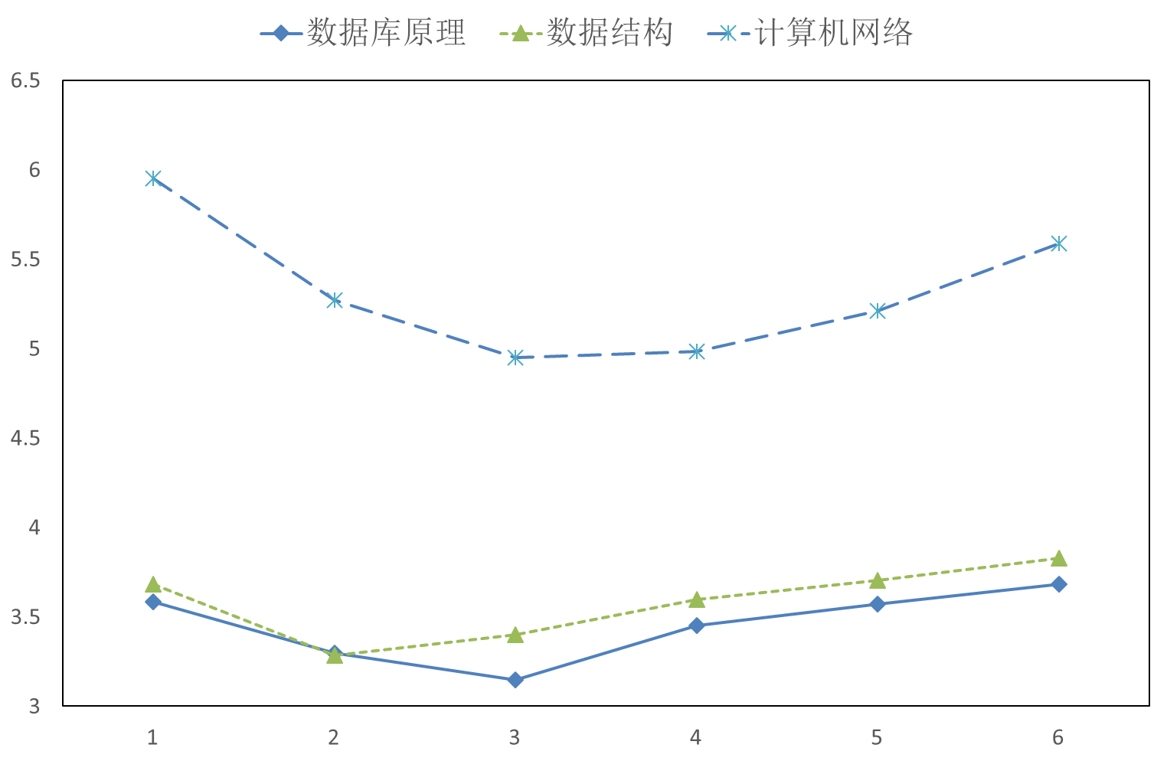

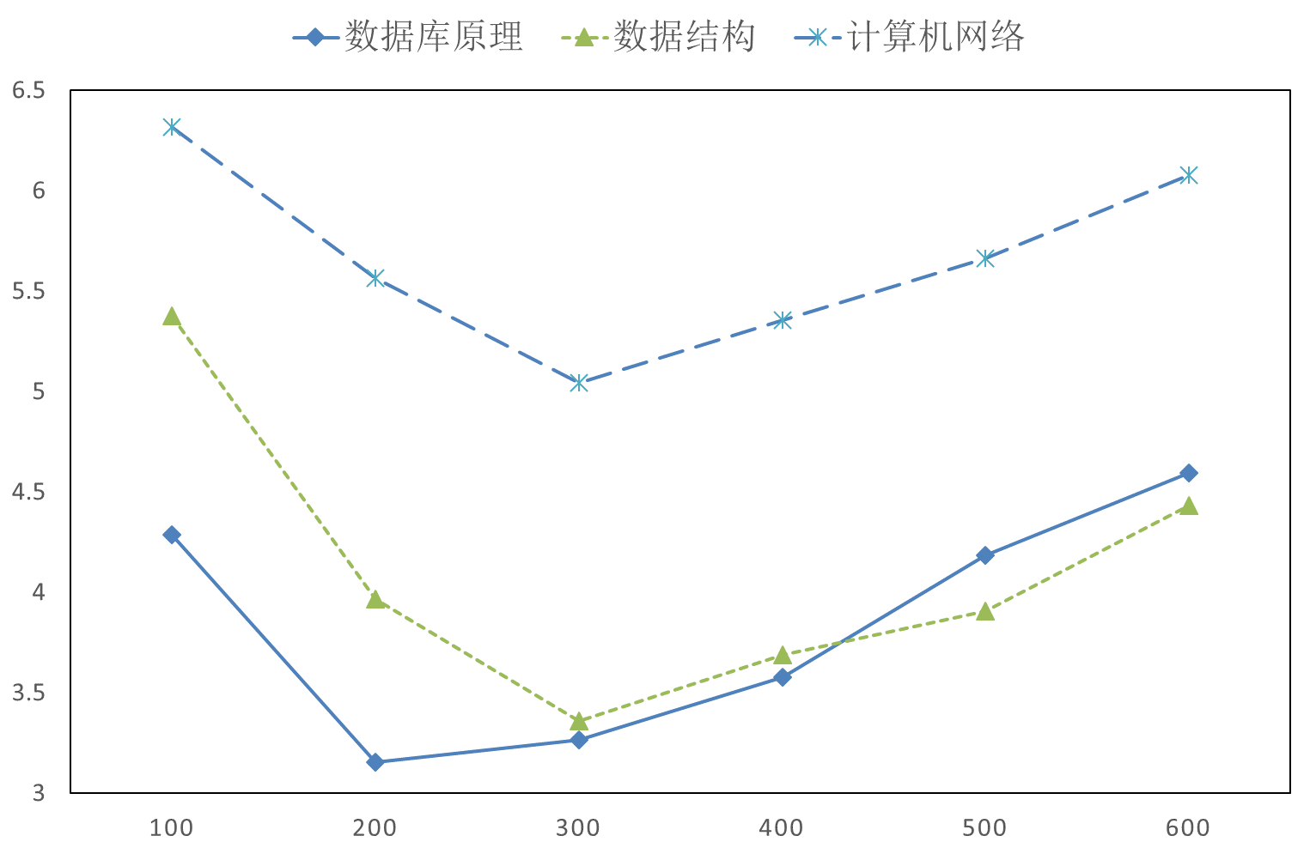

……

**4结论**

（应该是最终的、总体的结论，而不应是正文中各段小结的简单重复。应准确、完整、明确、精炼。如果不可能导出应有的结论，也可以没有结论而进行必要的讨论。可以在结论或讨论中提出建议、研究设想、仪器设备改进意见、尚待解决的问题等。）

……

**参考文献：**

[1] 温远光. 桉树生态、社会问题与科学发展[M]. 北京:中国林业出版社，2008.

[2] 李国雷，刘勇，于海群，等. 油松人工林下植被发育对油松生长节律的响应[J].生态学报，2009，29(3)：1264-1275.

[3] WEN Y G，YE D，CHEN F，et al. The changes of understory plant diversity in continuous cropping system of Eucalyptus plantations, South China[J]. Journal of Forest Research, 2010,15(4):252-258.

[4] 上海材料研究所.GB/T 16421—1996 塑料 拉伸性能小试样试验方法[S]. 北京：中国标准出版社，1997.

[5] 曹青. 草酸青霉胞外β-葡萄糖苷酶多样性的研究[D]. 济南：山东大学，2014.

1. Caragiannis I, Krimpas G A, Voudouris A A. Aggregating partial rankings with applications to peer grading in massive online open courses[J]. arXiv preprint arXiv:1411.4619, 2014.
2. Paré D E, Joordens S. Peering into large lectures: examining peer and expert mark agreement using peerScholar, an online peer assessment tool[J]. Journal of Computer Assisted Learning, 2008, 24(6): 526-540.
3. Chang S C, Hsu T C, Jong M S Y. Integration of the peer assessment approach with a virtual reality design system for learning earth science[J]. Computers & Education, 2020, 146: 103758.
4. Hovardas T, Tsivitanidou O E, Zacharia Z C. Peer versus expert feedback: An investigation of the quality of peer feedback among secondary school students[J]. Computers & Education, 2014, 71: 133-152.
5. Li L, Liu X, Steckelberg A L. Assessor or assessee: How student learning improves by giving and receiving peer feedback[J]. British journal of educational technology, 2010, 41(3): 525-536.
6. de Alfaro L, Shavlovsky M. Dynamics of peer grading: An empirical study[J]. 2021.
7. Capuano N, Caballé S. Towards adaptive peer assessment for MOOCs[C]//2015 10th International Conference on P2P, Parallel, Grid, Cloud and Internet Computing (3PGCIC). IEEE, 2015: 64-69.
8. Bradley R A, Terry M E. Rank analysis of incomplete block designs: I. The method of paired comparisons[J]. Biometrika, 1952, 39(3/4): 324-345.
9. Shah N B, Bradley J K, Parekh A, et al. A case for ordinal peer-evaluation in MOOCs[C]//NIPS workshop on data driven education. 2013, 15: 67.
10. Plackett R L. The analysis of permutations[J]. Journal of the Royal Statistical Society: Series C (Applied Statistics), 1975, 24(2): 193-202.
11. Bradley R A, Terry M E. Rank analysis of incomplete block designs: I. The method of paired comparisons[J]. Biometrika, 1952, 39(3/4): 324-345.
12. Thurstone L L. The method of paired comparisons for social values[J]. The Journal of Abnormal and Social Psychology, 1927, 21(4): 384.
13. Plackett R L. The analysis of permutations[J]. Journal of the Royal Statistical Society: Series C (Applied Statistics), 1975, 24(2): 193-202.
14. Capuano N, Loia V, Orciuoli F. A fuzzy group decision making model for ordinal peer assessment[J]. IEEE Transactions on Learning Technologies, 2016, 10(2): 247-259.
15. Fang H, Wang Y, Jin Q, et al. RankwithTA: A robust and accurate peer grading mechanism for MOOCs[C]//2017 IEEE 6th International Conference on Teaching, Assessment, and Learning for Engineering (TALE). IEEE, 2017: 497-502.
16. Wang Y, Fang H, Jin Q, et al. SSPA: An effective semi-supervised peer assessment method for large scale MOOCs[J]. Interactive Learning Environments, 2022, 30(1): 158-176.
17. Piech C, Huang J, Chen Z, et al. Tuned models of peer assessment in MOOCs[J]. arXiv preprint arXiv:1307.2579, 2013.
18. Mi F, Yeung D Y. Probabilistic graphical models for boosting cardinal and ordinal peer grading in MOOCs[C]//Twenty-Ninth AAAI Conference on Artificial Intelligence. 2015.
19. Wang T, Jing X, Li Q, et al. Improving Peer Assessment Accuracy by Incorporating Relative Peer Grades[J]. International Educational Data Mining Society, 2019.